深圳广播电影电视集团融媒体中心
民生节目中心先导单位材料

单位简介：
深圳广电集团融媒体中心民生节目中心大力推进由传统媒体向新型融合媒体转型，构建全媒体传播格局，取得了突出的成效。
一、以两微一抖为龙头，打造新媒体传播矩阵。在今年5月新榜发布的中国微信公众号排行榜中，“深广电第一现场”在2000多万个公众号中脱颖而出，名列全国第226名。“第一现场”抖音号成效更加显著，截至6月25日，已取得粉丝数180万、单条爆款最高PV破亿的成绩。已形成壹深圳客户端、微博、抖音、今日头条、小红书、B站等平台可同步分发的组合拳传播矩阵。
二、建立运营粉丝社群，形成互动闭环。民生节目中心通过粉丝社群运营，将原有电视观众在移动端聚集一堂，使其集新闻资讯分享、报料收集、《现场朋友圈》话题互动、线下粉丝活动和福利发放等多种功能于一体。
三、现场朋友圈创新播报方式，形成大小屏共振。《现场朋友圈》创新了电视报道形态和手段，节目每天设置互动话题，后台软件直接抓取观众留言内容，呈现在大屏之上。同时采用先进的AR技术，在实景演播厅基础上将视频框、对话框等内容设计为手机虚拟前置。最大限度实现了网上网下、大屏小屏同频共振。
四、以线上节目品牌为依托开展线下粉丝活动，创造新型引流方式。民生节目中心的几张新媒体王牌：两微一抖等新媒体分发渠道+《现场朋友圈》电视节目互动+粉丝社群资源+线下活动等商业合作，已构成完整的内容转化产品链条。并创新实现电视媒体也能为客户提供数据留存、引流和转化。

以下正文：
习近平总书记在就全媒体时代和媒体融合发展第十二次集体学习上主持学习时强调，要推动媒体融合向纵深发展，巩固全党全国人民共同思想基础。与此同时，人民网在2月刊发的《中国媒体融合发展报告（2019）》中指出，中国媒体融合已进入3.0时代。
随着信息流开始朝小屏聚合，移动端已成为当下互联网新闻最主要的竞争市场。深圳根植于改革开放的前沿，似乎更有理由孕育前沿的新媒体，充分发挥传统媒体内容制作优势，借助新媒体传播渠道，二者形成有机整体精准发力。从而立足深圳，传播主流声音、弘扬主流价值、讲好深圳故事，让深圳的这份声音更有分量。
深圳广电集团融媒体中心民生节目中心，正是在这一背景下积极创新思路举措，通过整合集团内不同播出平台的民生节目资源而应运而生。中心融合了原都市频道、公共频道及法治节目中心的民生节目力量，减少同质化、重复化资源浪费，共同组建全媒体采访中心，并将主要民生节目的微信公众号等新媒体资源整合，组建社群拓展部统一运营管理。
这一融合有效激发了员工斗志和责任心，积极转变思维，实现由传统电视制作方式向新型全媒体战略的转型，并取得了突出的成效。主要体现在以下几点：
一、以两微一抖为龙头，打造新媒体传播矩阵
（一）创新做法与实践：
《第一现场》栏目是深圳广电集团的王牌栏目，开播17年来一直领跑全深圳地区的收视率，拥有深厚且扎实的群众基础。2017年以《第一现场》王牌IP为基础创建的“深广电第一现场”官方微信订阅号，每天推送在深圳发生的最新鲜热辣、最权威的新闻资讯，在如火如荼激战正酣的一片新媒体大红海中稳扎稳打、实现稳步增长。
而民生节目中心通过整合集团内不同播出平台的民生节目资源，减少同质化、重复化资源浪费，组建了全媒体采访中心，并将主要民生节目的微信公众号统一整合运营。与此同时横向开拓新媒体分发渠道，除了深广电壹深圳客户端之外，陆续在微博、抖音、今日头条、小红书、B站等平台开疆拓土站稳了脚跟，形成了以“深广电第一现场”微信公众号为核心的组合拳传播矩阵。
（二）成效与反响：
1、官方微信订阅号。在今年5月新榜发布的中国微信公众号排行榜中，“深广电第一现场”在2000多万个公众号中脱颖而出，名列全国第226名，并持续两月登上“升幅最大排行榜”，目前6月已收获12篇10万+爆款文章，订阅号现有粉丝63万，仍在持续增长中，作为植根深圳辐射粤港湾大湾区的本土媒体公众号，成绩已十分可观。
2、官方抖音号。“第一现场”抖音号成效更加显著，运营半年粉丝破50万后进入快速增长通道，一个月时间再添100万粉丝，频频诞生千万PV爆款。截至6月25日，已取得粉丝数180万、获赞3502万、单条爆款最高PV破亿的成绩。
3、官方微博。“第一现场”微博号亦不甘落后，每每热点事件均设立热点话题，引发网友讨论和关注，甚至被人民日报转载@ ，现有粉丝25万，仍在增长中。
（三）经验与启示：
以新媒体思维解构民生新闻，借力使力，重新盘活优势资源。互联网新闻矩阵布局，横向以电视频道和壹深圳客户端、公众号、头条号、抖音号、微博等移动端出口为载体，多渠道组合拳分发，整合运营；纵向从“内容为王”入手，打造民生新闻精品，以微视频、Vlog式新闻为重要抓手，小切口、高立意，发挥独家优势、突发快捷报道优势，策划爆款话题，与粉丝形成深度互动。
（四）重要资料附件：
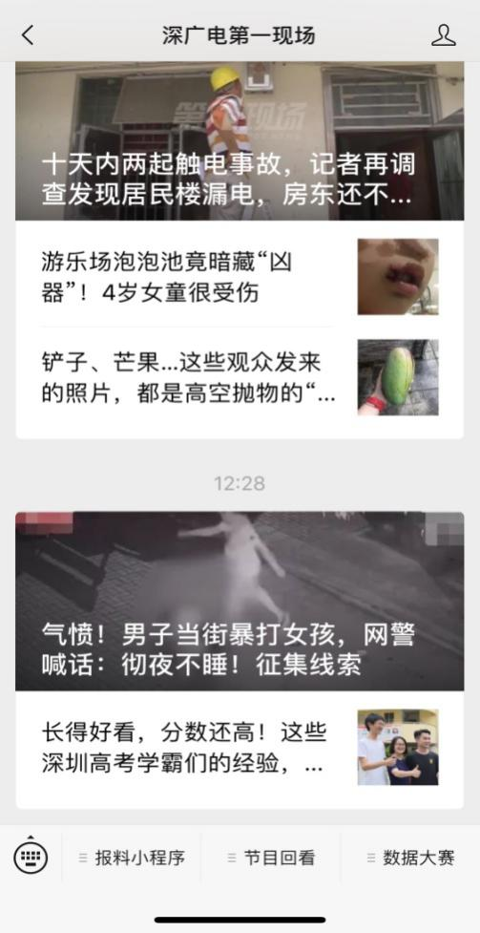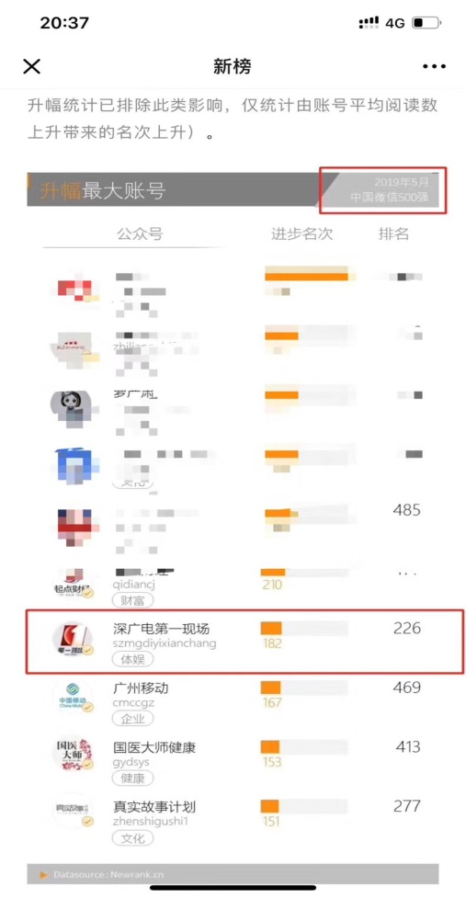
图为“深广电第一现场”微信公众号及在新榜排名中国微信500强位居第226名
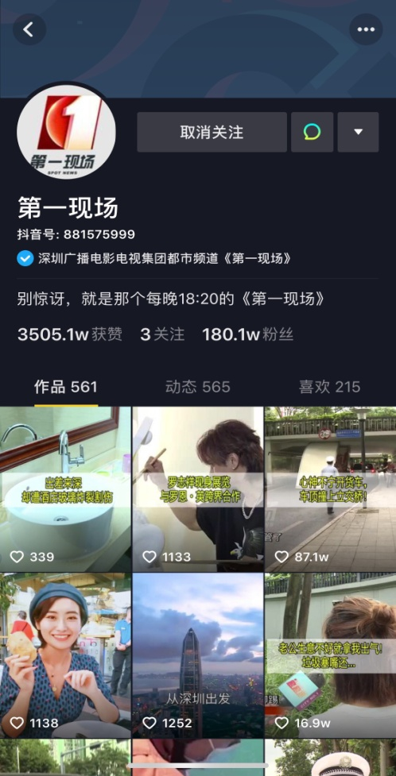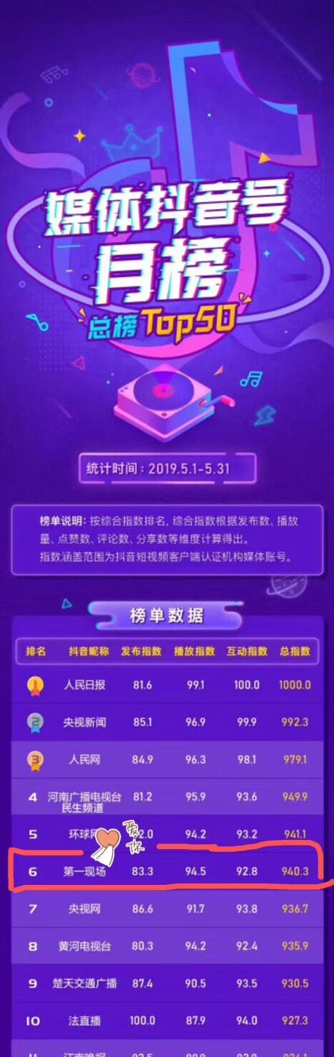
图为“第一现场”抖音号及在媒体抖音号5月月榜中名列全国第6

二、建立运营粉丝社群，形成互动闭环
（一）创新做法与实践：
社会化媒体时代，不管是名人明星，成熟大公司，还是创业公司或自媒体，都在组建属于自己的“粉丝社群”。新形势下的融合媒体，作为在深圳拥有良好口碑和厚重群众基础，且最受欢迎的本土电视栏目，也同样拥有属于自己的庞大观众群体，如何与他们搭建起沟通的桥梁，与之形成深度并良好的互动，如何让他们“找到组织”，并拥有归属感，如何管理并运营好这支庞大的队伍，使其有效反哺服务于电视栏目，粉丝社群便有效解决了这个课题。
1、新闻资讯分享场所。民生节目中心通过粉丝社群运营，将原有电视观众在移动端聚集一堂，每天早上为大家推送“新闻早知道”快捷资讯，让上班族一早便能获取最新的新闻播报资讯，给粉丝们能量满满的一天；当我们运营的微信公众号、微博、壹深圳等新媒体分发平台有重要内容输出，比如当天的热点新闻，便通过群发分享给广大粉丝，这时在粉丝群内引发讨论、各抒己见。
2、报料收集形成反馈闭环。粉丝出于对电视栏目的信任，主动将民生问题反映给社群管理员，甚至常常遇到突发事件时立即用手机拍摄视频后，报料到粉丝群内，社群管理员将这些信息过滤整合后转交给民生节目中心全媒体采访部，这使得采访部有了更多第一手的新闻素材。当记者第一时间赶到现场采集新闻后，先网后台迅速通过新媒体端，尤其是官方公众号，及时分发到各粉丝群，报料的粉丝能很快看到自己反应的内容被曝光被关注，问题有望获得解决。整个过程形成了一条成熟的闭环。
3、《现场朋友圈》互动话题反馈闭环。每天的电视屏《现场朋友圈》中设置一个互动话题，通过小程序可让粉丝参与投票和留言发表观点，并在节目播出前提前几小时分发到粉丝群内，让大家参与，当节目播出时公布投票结果，并可直接抓取粉丝精彩留言“上墙”，即电视屏幕滚动显示，粉丝看到自己的留言上墙，又会很开心与群友分享。整个过程亦形成一条成熟的闭环。
4、线下粉丝活动和福利发放。通过组织一系列线下活动及专属粉丝节活动，以及部分栏目内的抽奖活动，不定期邀请粉丝参与，向广大粉丝派发福利。
（二）成效与反响：
1、社群规模成倍增长。自2019年初开展社群运营以来，截至6月25日，民生节目中心社群拓展部已拥有27个直营群，平均每群近500人，三个管理员小编微信号好友已加满，正升级第4号小编。另与龙华慈善会达成合作协议，共同运营其辖区69个社群。
2、社群增速与新媒体PV齐增长。社群内的粉丝报料，成为新闻宣发的重要信息来源渠道，当微信公众号著名该报料来自粉丝群后，激发更多的移动端用户渴望加入粉丝群，使得粉丝群规模和人数加速增长。通过将每日热点新闻分发到日渐规模增长的粉丝群，又促进了新媒体PV量的增长。如此往复形成良性循环。
（三）经验与启示：
社群可以为粉丝带来诸多价值，达到获取社交、娱乐、信息、认可和业务等重要目的，反之，粉丝对社群的信任和归属感，便是对社群的最大认可和支持。为此经营好每一个细分的群就显得尤为重要，真正的粘性，是内心的获得，分析每个群体受众的真正诉求，听取他们真正的心声和痛点，给予他们所需，调动他们主动性，让每个群不止是汇聚志同道合的人，这更是一个有心理满足和实物福利的圈子、有真心话可聊的一家人。
三、现场朋友圈创新播报方式，形成大小屏共振
（一）创新做法与实践：
2017年7月15日，拥有15年历史的深圳本土民生第一老牌电视新闻栏目《第一现场》推出了一个全新板块——《现场朋友圈》，对借助新媒体平台加强与观众之间的互动进行了有益的探索。
《现场朋友圈》的一个核心词就是互动。用户把他的身边事用文字、图片，视频发到《第一现场》两微一端（即微信、微博和“壹深圳”客户端）后台，由栏目组撷取并进行必要的编辑之后，以观众原创的形式呈现在屏幕上。而对于观众原创内容无法完整展现的新闻事实，则通过记者采访的方式加以补充完善，实现PGC与UGC的深度融合。同时板块采用先进的AR技术，在实景演播厅基础上将视频框、对话框等内容虚拟前置，营造了更富现代感、科技感的视觉场景效果。
（二）成效与反响：
上线至今，位于《第一现场》栏目头部位置的《现场朋友圈》，对节目的收视和份额有明显的提升作用，每天在微信公众号后台报料、投票、参与讨论的观众达数千人，留言超过百条。而这一板块的收视表现也相当抢眼。从板块推出后的第三天开始，收视率就达到2.32，份额达到17.49，之后的收视拉升平均在1-2个点左右，明显高出之前节目同时段的数据。
（三）经验与启示：
1、形式新颖，玩转多媒体，顺应“移动化”、“可视化”趋势。《现场朋友圈》整体板块中，利用手机虚拟前置的设计，虚拟手机展示的菜单就是第一现场微信号实景，多种媒体的呈现方式，创新突破传统新闻节目播出形式。顺应了移动化、可视化的发展趋势，较好地发挥了电视媒体的视觉优势。
2、同频共振，网上爆料网下SNG，满足受众“定制化“社交化”需求。《现场朋友圈》充分发挥新媒体平台和渠道的特点，创新了报道形态和手段，突出强调“互动”二字：节目除了每天设置互动话题，后台软件直接抓取观众留言内容，呈现在大屏之外，微信订阅号设计专属的“现场朋友圈”子菜单，让观众还可以通过浏览手机内的“现场朋友圈”来参与互动。
在此基础上，每天现场朋友圈的新闻，强调“你来拍新闻”的概念，呼吁观众利用“两微一端”发送身边的新闻视频和照片，与记者一起，制作每天的节目内容。从这三个角度的融合下，节目内容具备了“社交化”的功能。此外，在节目形式上，现场朋友圈也创新添加进实时连线这一元素，利用传统媒体的报道优势，实现了市民爆料，记者跟进的扩展，为观众带去了“定制化”的报道，扩充节目与观众“互动”的又一个层面，最大限度实现了网上网下、大屏小屏同频共振。
（四）重要资料附件：
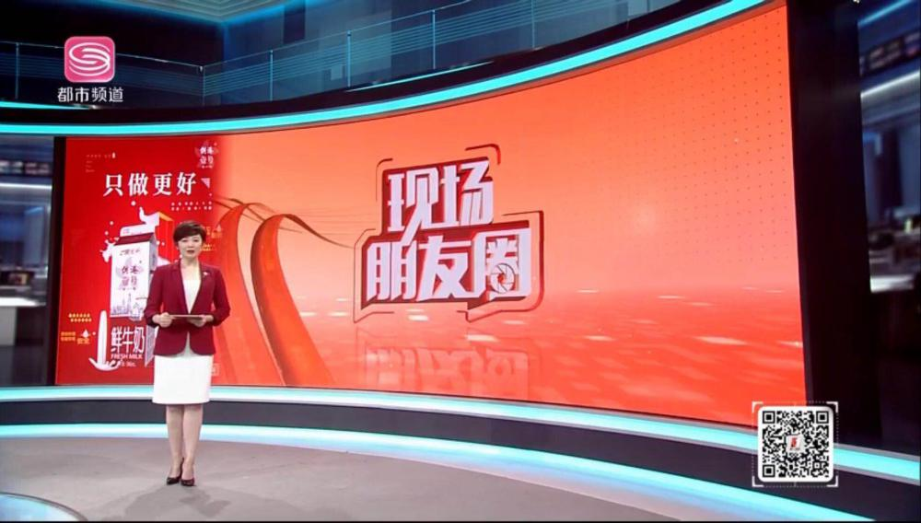
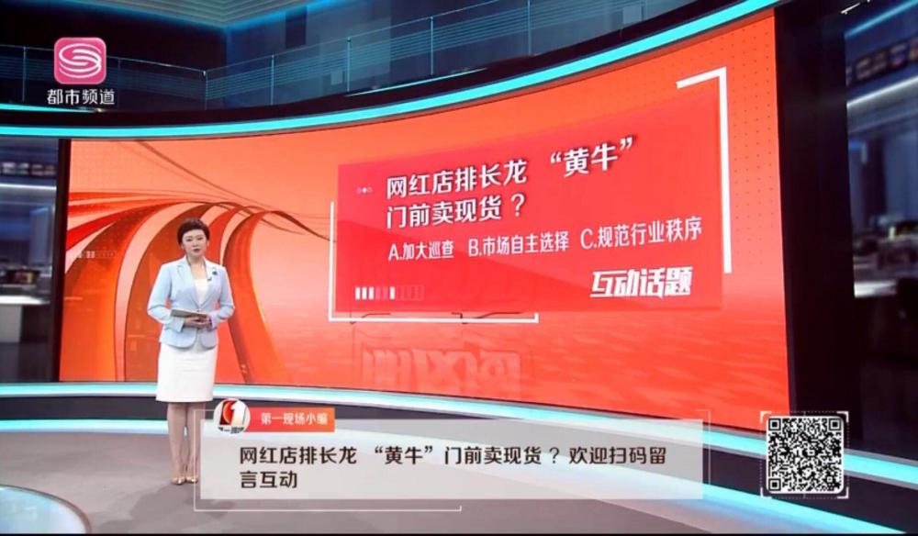
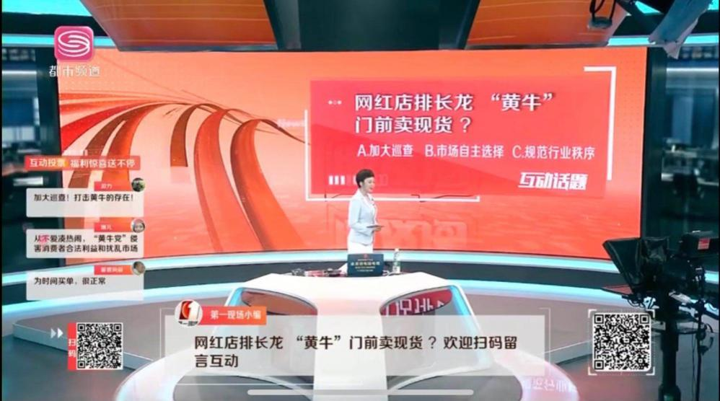
图为《现场朋友圈》直播效果
四、以线上节目品牌为依托开展线下粉丝活动，创造新型引流方式
（一）创新做法与实践：
通过产品整合利用，深度开发打造各种线上线下的节目内容或大型活动。其实活动推广可以是没有想不到，只有更想不到。除了传统的走进社区等推广方式，与各种资本、品牌合作，使合作突破了行业壁垒和想象力。
比如前不久刚刚举行的《第一现场》&上汽大众粉丝购车节，便是通过电通安吉斯4A公司渠道，以微信公众号推广+H5抽奖+《现场朋友圈》宣传+粉丝群招募和扩散+皇庭广场大型线下活动引爆为立体组合拳，两周之内成功为上汽大众实现有效引流3207人，超过了上汽大众希望的3000人的目标。并实现了打破传统广告模式，电视媒体也能为客户提供数据留存、引流和转化。
（二）成效与反响：
《第一现场》&上汽大众粉丝购车节活动，以活动抽奖H5作为数据终端输出，所有环节引向H5,实现数据留存。在H5内容中设计针对性筛选环节，将购车意向者有效留存。“深广电第一现场”微信公众号制造话题，作为广告性内容实现累积阅读量24万。活动最终实现132005人点击H5链接抽奖，有效留下资料者3207人，留资转化率为2.5%，高于上汽大众类似引流活动的平均转化率，也高于同样方式的互联网1%左右的转化率。
（三）经验与启示：
民生节目中心的几张新媒体王牌：两微一抖等新媒体分发渠道+《现场朋友圈》电视节目互动+粉丝社群资源+线下活动等商业合作，已构成完整的内容转化产品链条，可多种形式组合运用。
就像上汽大众这次活动之后，电通安吉斯的反馈称：“此次与深圳广电集团合作的上汽大众项目是我们在深圳的试点，是今年最有意义、最具突破性的一次尝试，让我们看到了深圳广电融媒体中心民生节目中心的创新意识。此次合作也具有很大的示范效应，电视也可以数据留存，也可以引流，模式值得推广至全国。”
（四）重要资料附件：

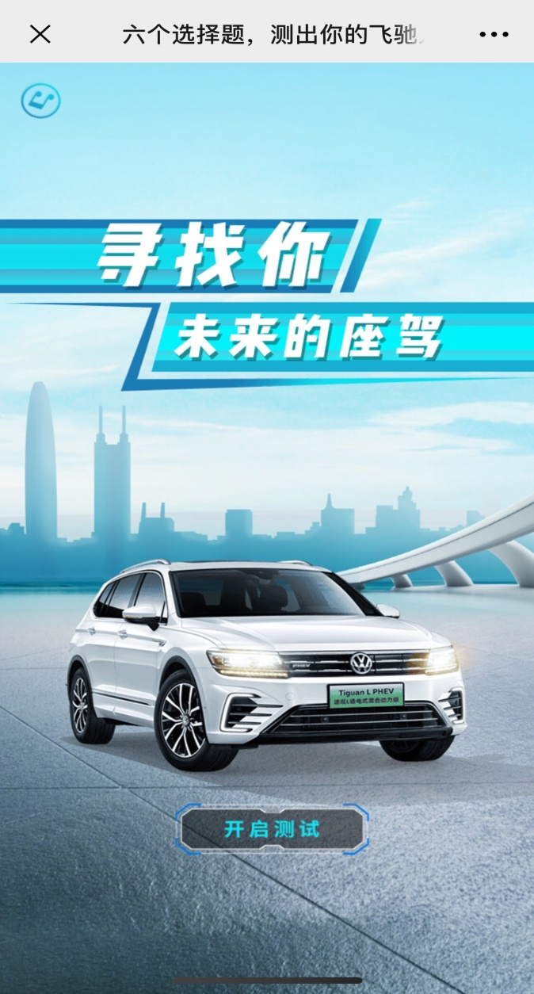
图为《第一现场》&上汽大众粉丝购车节H5链接界面
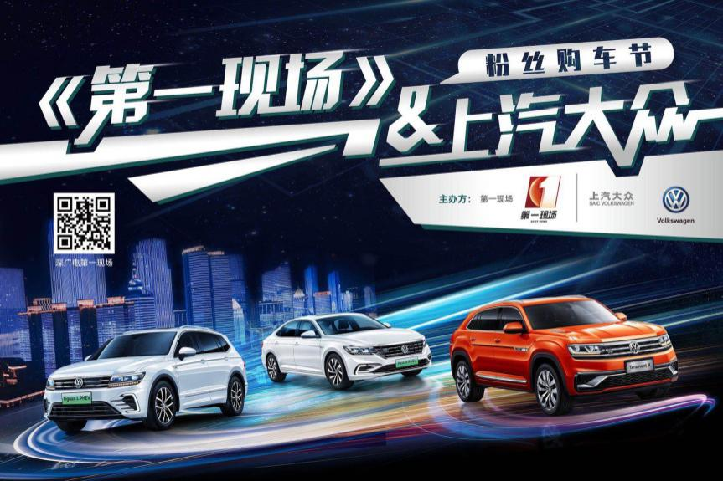
图为《第一现场》&上汽大众粉丝购车节活动现场主KV

